计算机网络课程设计
题目 ARP报文发送和解析
设计内容
利用WinpCap开源库函数，编写程序实现ARP报文的发送和接收
二） 设计要求
1) 熟悉和掌握利用WinpCap实现网络编程的过程；
2) 至少要实现ARP的发送或接收一种功能，如果时间允许，最好发送和接收都实现；
3) 要有发送或接收ARP报文显示界面，可以仿照图1和图2进行设计。
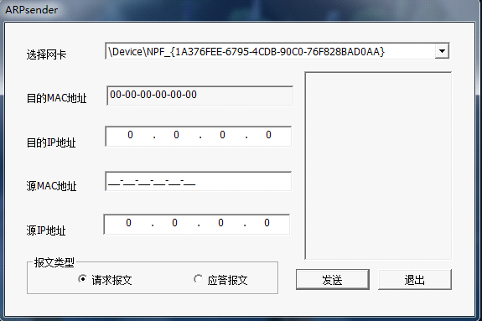
图1 ARP报文发送界面

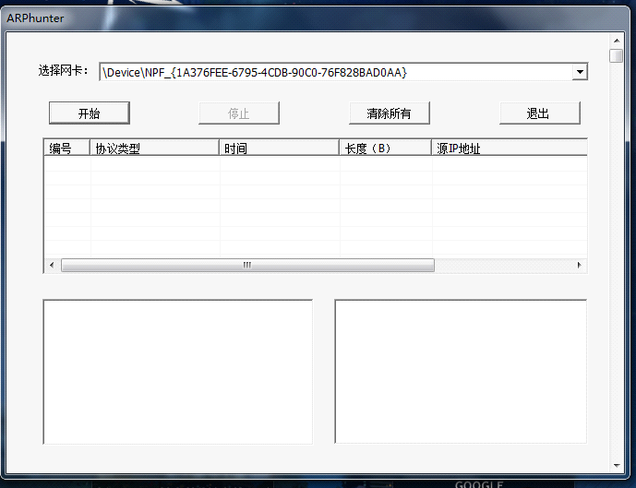
图2 ARP报文接收界面

设计：
报文接收机：
数据表现层（UI层）
协议数据解析层
原始数据接收层
Libpcap接口层
网卡驱动接口层

报文发送机：
用户操作层（UI层）
协议数据处理层
数据发送层
Libpcap接口层
网卡驱动接口层

数据流向：
数据表现层（UI层）
协议数据解析层
原始数据接收层
Libpcap接口层
网卡驱动接口层
用户操作层（UI层）
协议数据处理层
数据发送层
Libpcap接口层
网卡驱动接口层

